**Консультация для родителей на тему:**

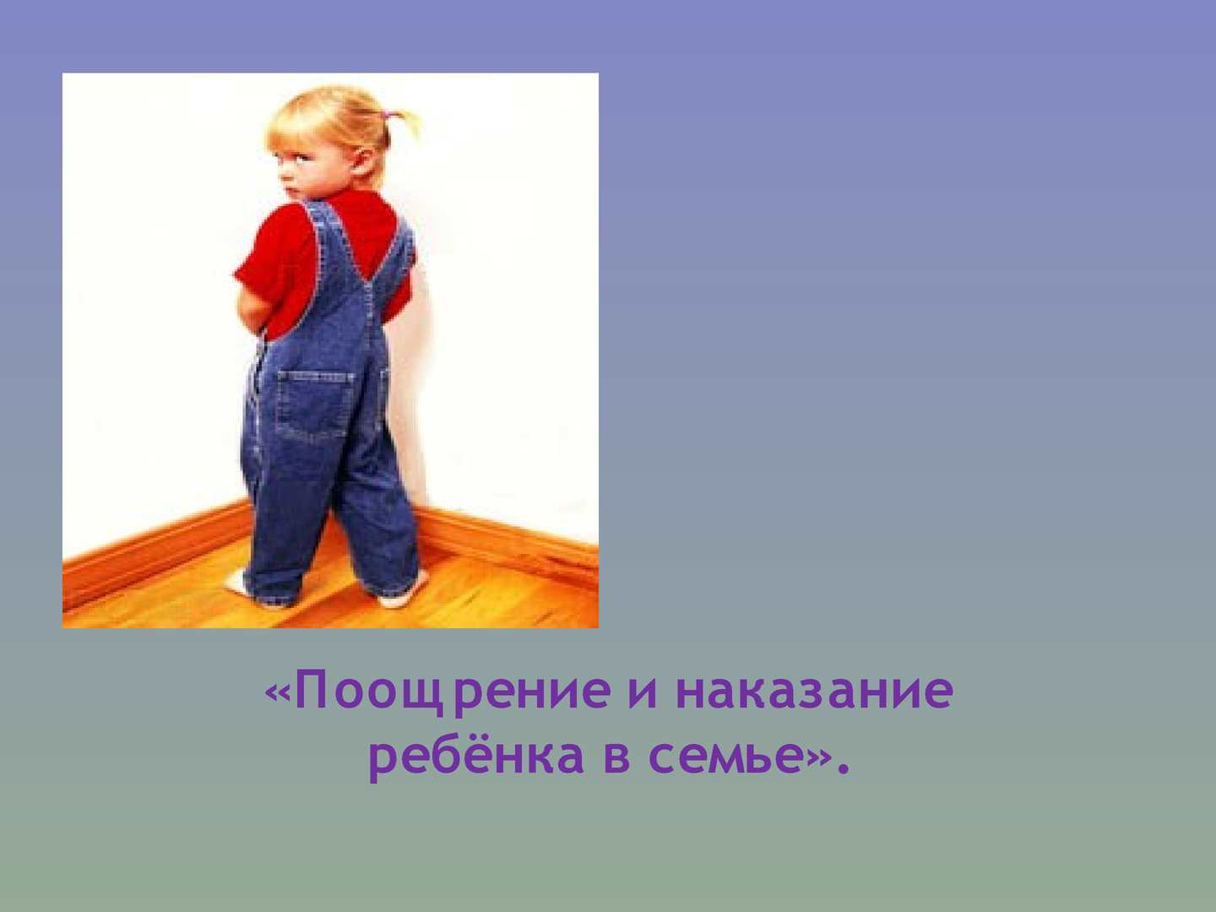

Наказание и поощрение – два противоположных и одинаково необходимых метода воспитания.

Поощрение – это проявление положительной оценки поведения ребенка. «Я очень довольна твоими успехами», - говорит мама дочке. «Мне нравится твоя сила воли», - замечает отец в беседе с сыном. Все эти оценочные суждения направлены на то, чтобы поддержать позитивное поведение ребенка. Такие оценки вызывают у детей чувство удовлетворения, а у тех, кто не заслужил поощрения, возникает желание пережить в следующий раз подобное чувство. В этом и заключается основной психолого-педагогический смысл влияния поощрения на личность ребенка, на формирование его характера.

Существует много способов выразить ребенку свою положительную оценку. Это и ласковый взгляд, и поощрительный легкий кивок головы, и одобряющий жест, и доброе слово, и похвала, и подарок…

Поощрение ребенка за что-то хорошее укрепляет у него веру в свои силы, вызывает желание и в дальнейшем вести себя лучше, проявить себя с хорошей стороны.

Наказание – это отрицательная оценка поведения ребенка в случае нарушения им норм нравственности.

Аналогично поощрению существует немало способов демонстрации взрослыми своего отрицательного отношения к поступкам сына или дочери: холодный взгляд, нахмуренные брови, предостерегающий жест, гневное слово и т.д. «Не ожидала от тебя», - говорит грустно мама, и для ребенка это уже является наказанием, т.к. из уст самого родного человека прозвучала отрицательная оценка его поведения.

Но надо помнить, что чем больше родители используют такие авторитарные методы воздействия, как приказы, придирки, ворчание, крики, брань, тем меньше это оказывает влияния на поведение их детей. Если же вдобавок взрослые разгневаны, раздражены, настроены враждебно или вовсе впадают в истерику, то не следует ждать положительного результата.

**Следует помнить:**

- Вы можете ошибиться. Имейте мужество извиниться перед ребенком, если наказали его незаслуженно;

- контролируйте поведение ребенка, старайтесь предупредить возможные отрицательные поступки.

Главный метод воспитания – это убеждение. А для этого говорите со своим ребенком, общайтесь с ним, ищите примеры положительного подтверждения Ваших мыслей, будьте тактичны, убеждая его. Только в таком случае Ваши мысли станут его мыслями, Ваши стремления станут его стремлениями.

**Памятка для родителей**

**«Искусство наказывать и поощрять»**

1. Чаще хвалите ребенка, чем осуждайте. Подбадривайте, а не подмечайте неудачи. Вселяйте надежду, а не подчеркивайте, что изменить ситуацию невозможно.

2. Чтобы ребенок поверил в свой успех, в это, прежде всего, должны поверить взрослые. Наказывать легче, воспитывать труднее.

3. Не создавайте сами опасных прецедентов и резко ограничьте круг запретов. Если вы что-то разрешили ребенку вчера, разрешите и сегодня. Будьте последовательны.

4. Запреты всех взрослых в семье должны быть одинаковыми.

5. Воинственность ребенка можно погасить своим спокойствием.

6. Не ущемляйте достоинство и самолюбие ребенка.

7. Попытайтесь понять ребенка и оценить с его позиции плохой поступок.

8. Если есть сомнение, наказывать или нет, - не наказывайте!

9. Помните, что детское непослушание всегда имеет психологические мотивы:

• нарочитое непослушание означает, что ребенок хочет быть в центре внимания;

• проказы свидетельствуют о том, что ребенок жаждет эмоциональных впечатлений;

• упрямство – свидетельство желания быть независимым;

• агрессия - ребенок ищет способ самозащиты;

• суета, непоседливость – ребенок дает выход энергии.